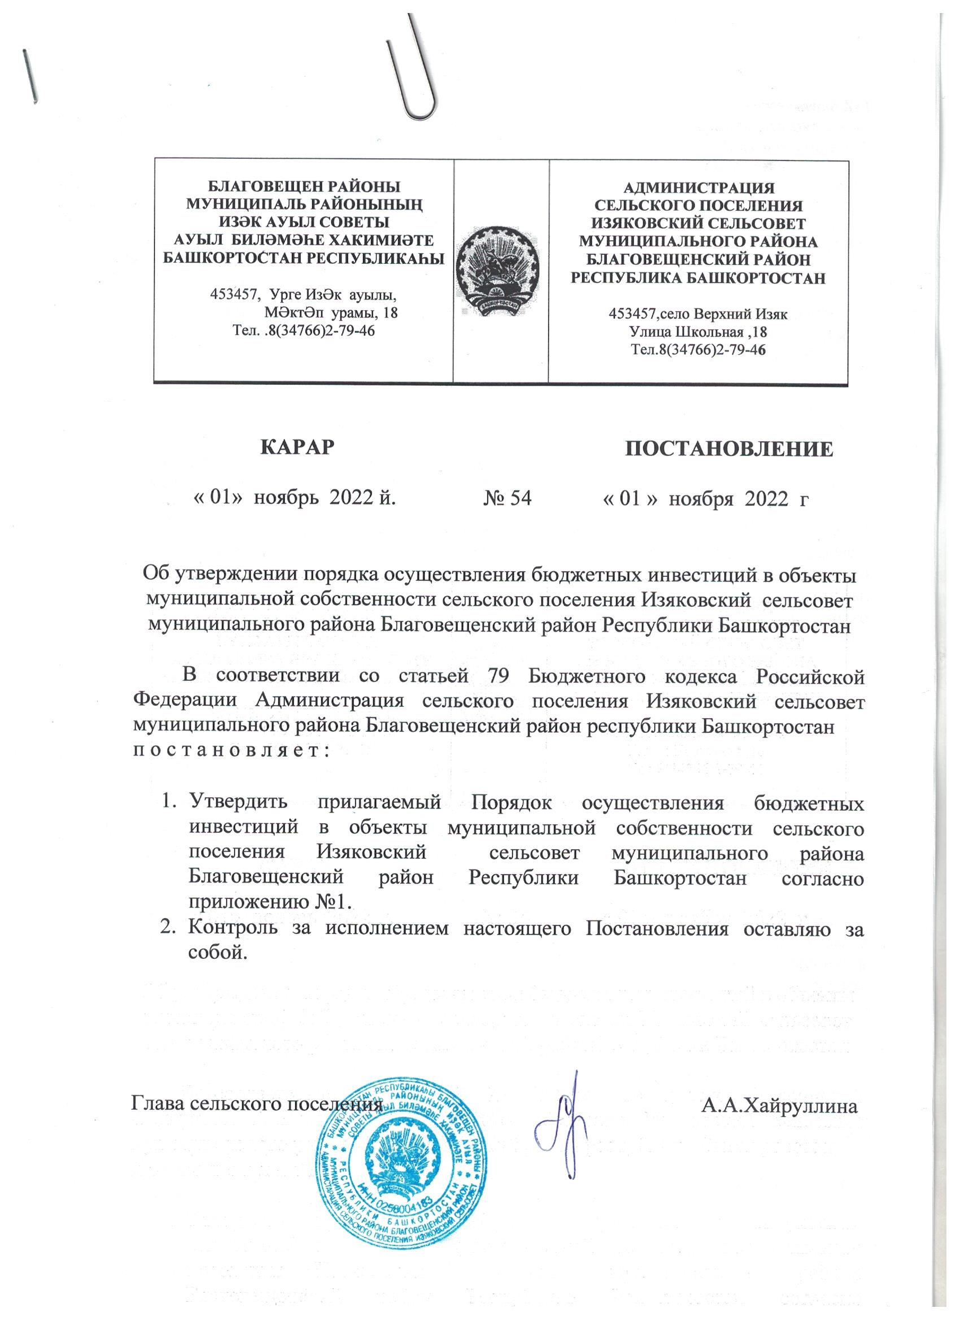

Приложение № 1
к постановлению главы
сельского поселения
Изяковский сельсовет
муниципального района
Благовещенский район
Республики Башкортостан
№ 54 от 01.11.2022

ПОРЯДОК
осуществления бюджетных инвестиций в объекты муниципальной собственности сельского поселения Изяковский сельсовет муниципального района Благовещенский район Республики Башкортостан

I. ОБЩИЕ ПОЛОЖЕНИЯ
1. Настоящий Порядок устанавливает правила осуществления бюджетных инвестиций в форме капитальных вложений в объекты капитального строительства муниципальной собственности сельского поселения Изяковский сельсовет муниципального района Благовещенский район Республики Башкортостан или на приобретение объектов недвижимого имущества в муниципальную собственность сельского поселения Изяковский сельсовет муниципального района Благовещенский район Республики Башкортостан за счет средств бюджета сельского поселения (далее - бюджетные инвестиции), в том числе условия передачи органами местного самоуправления (далее - муниципальные органы) муниципальным бюджетным, автономным учреждениям сельского поселения Изяковский сельсовет муниципального района Благовещенский район Республики Башкортостан (далее - учреждения), муниципальным унитарным предприятиям сельского поселения Изяковский сельсовет муниципального района Благовещенский район Республики Башкортостан, в том числе казенным (далее - предприятия), в отношении которых указанные муниципальные органы осуществляют функции и полномочия учредителей, полномочия муниципального заказчика по заключению и исполнению от имени сельского поселения муниципальных контрактов от лица указанных муниципальных органов в соответствии с настоящими Порядком, а также порядок заключения соглашений о передаче указанных полномочий.
2. Осуществление бюджетных инвестиций в ходе исполнения бюджета сельского поселения в объекты, по которым принято решение о предоставлении субсидий, предусмотренное пунктом 2 статьи 78.2 Бюджетного кодекса Российской Федерации, не допускается, за исключением случая, указанного в абзаце втором настоящего пункта.
При исполнении бюджета сельского поселения допускается предоставление бюджетных инвестиций в объекты муниципальной собственности сельского поселения, по которым принято решение о предоставлении субсидий, предусмотренное пунктом 2 статьи 78.2 Бюджетного кодекса Российской Федерации, в случае изменения в установленном порядке типа учреждения или организационно-правовой формы предприятия, являющихся получателями субсидий, на муниципальное казенное учреждение сельского поселения после внесения соответствующих изменений в указанное решение о предоставлении субсидий на осуществление капитальных вложений в указанные объекты с внесением соответствующих изменений в ранее заключенные учреждением либо предприятием договоры в части замены стороны договора - учреждения либо предприятия на муниципальное казенное учреждение сельского поселения и вида договора - гражданско-правового договора учреждения либо предприятия на муниципальный контракт.
3. Объем предоставляемых бюджетных инвестиций должен соответствовать объему бюджетных ассигнований, предусмотренному на соответствующие цели.
4. Объекты капитального строительства, созданные в результате осуществления бюджетных инвестиций, или объекты недвижимого имущества, приобретенные в муниципальную собственность сельского поселения в результате осуществления бюджетных инвестиций, закрепляются в установленном порядке на праве оперативного управления или хозяйственного ведения за учреждениями и предприятиями с последующим увеличением стоимости основных средств, находящихся на праве оперативного управления у учреждений либо на праве оперативного управления или хозяйственного ведения у предприятий, а также уставного фонда указанных предприятий, основанных на праве хозяйственного ведения, либо включаются в состав муниципальной казны сельского поселения.
5. Информация о сроках и об объемах оплаты по муниципальным контрактам, заключенным в целях строительства (реконструкции, в том числе с элементами реставрации, технического перевооружения) и (или) приобретения объектов, концессионным соглашениям учитывается муниципальными органами при формировании прогноза кассовых выплат из бюджета сельского поселения, необходимого для составления в установленном порядке кассового плана исполнения бюджета сельского поселения.

II. ОСУЩЕСТВЛЕНИЕ БЮДЖЕТНЫХ ИНВЕСТИЦИЙ
6. Расходы, связанные с бюджетными инвестициями, осуществляются в порядке, установленном бюджетным законодательством Российской Федерации, Федеральным законом "О концессионных соглашениях", на основании муниципальных контрактов, заключенных в целях строительства (реконструкции, в том числе с элементами реставрации, технического перевооружения) и (или) приобретения объектов, либо концессионных соглашений:
а) муниципальными заказчиками, являющимися получателями средств бюджета сельского поселения;
б) учреждениями и предприятиями, которым муниципальные органы, осуществляющие функции и полномочия учредителя или обладающие правами собственника имущества, безвозмездно передали в соответствии с настоящими Правилами свои полномочия муниципального заказчика по заключению и исполнению от имени сельского поселения от лица указанных органов муниципальных контрактов;
7. Муниципальные контракты заключаются и оплачиваются в пределах лимитов бюджетных обязательств, доведенных муниципальному заказчику как получателю средств бюджета сельского поселения, либо в порядке, установленном Бюджетным кодексом Российской Федерации и иными нормативными правовыми актами, регулирующими бюджетные правоотношения, в пределах средств, предусмотренных правовыми актами сельского поселения на срок, превышающий срок действия утвержденных ему лимитов бюджетных обязательств.
8. Концессионные соглашения в объеме бюджетных инвестиций оплачиваются в пределах лимитов бюджетных обязательств, доведенных концеденту как получателю средств бюджета сельского поселения, либо в порядке, установленном Бюджетным кодексом Российской Федерации и иными нормативными правовыми актами, регулирующими бюджетные правоотношения, в пределах средств, предусмотренных правовыми актами сельского поселения, на срок, превышающий срок действия утвержденных ему лимитов бюджетных обязательств.
9. В целях осуществления бюджетных инвестиций в соответствии с подпунктом "б" пункта 6 настоящего Порядка муниципальными органами заключаются с учреждениями и предприятиями соглашения о передаче полномочий муниципального заказчика по заключению и исполнению от имени сельского поселения муниципальных контрактов от лица указанных органов (далее - соглашение о передаче полномочий). Решение о передаче полномочия муниципального заказчика по заключению и исполнению от имени сельского поселения от лица муниципальных органов муниципальных контрактов принимается Администрацией сельского поселения Изяковский сельсовет муниципального района Благовещенский район Республики Башкортостан.
Полномочия, указанные в абзаце первом настоящего пункта, могут быть переданы на основании соглашений о передаче полномочий и в соответствии с решениями Администрации сельского поселения юридическим лицам, акции (доли) которых принадлежат муниципальному району, при осуществлении бюджетных инвестиций в объекты с последующей их передачей в качестве вклада в уставные (складочные) капиталы таких юридических лиц. Указанные решения должны содержать информацию о юридических лицах, которым передаются полномочия муниципального заказчика.
Передача объектов в качестве вклада в уставные (складочные) капиталы юридических лиц, указанных в абзаце втором настоящего пункта, влечет возникновение права муниципальной собственности сельского поселения на эквивалентную часть уставных (складочных) капиталов указанных юридических лиц, которое оформляется участием сельского поселения в уставных (складочных) капиталах таких юридических лиц в соответствии с гражданским законодательством Российской Федерации. Оформление доли сельского поселения в уставном (складочном) капитале, принадлежащей сельскому поселению, осуществляется в порядке и по ценам, которые определяются в соответствии с законодательством Российской Федерации.
10. Соглашение о передаче полномочий может быть заключено в отношении нескольких объектов и должно содержать в том числе:
а) цель осуществления бюджетных инвестиций и их объем с распределением по годам в отношении каждого объекта с указанием его наименования, мощности, сроков строительства (реконструкции, в том числе с элементами реставрации, технического перевооружения) или приобретения объекта, рассчитанной в ценах соответствующих лет стоимости объекта капитального строительства муниципальной собственности (сметной или предполагаемой (предельной) либо стоимости приобретения объекта недвижимого имущества в муниципальную собственность), соответствующих акту (решению), а также с указанием рассчитанного в ценах соответствующих лет общего объема капитальных вложений, в том числе объема бюджетных ассигнований, предусмотренного государственному органу как получателю средств бюджета сельского поселения, соответствующего акту (решению). Объем бюджетных инвестиций должен соответствовать объему бюджетных ассигнований на осуществление бюджетных инвестиций;
б) положения, устанавливающие права и обязанности учреждений и предприятий по заключению и исполнению от имени сельского поселения от лица муниципального органа муниципальных контрактов;
в) ответственность учреждений и предприятий за неисполнение или ненадлежащее исполнение переданных им полномочий;
г) положения, устанавливающие право муниципального органа на проведение проверок соблюдения учреждениями и предприятиями условий, установленных заключенным соглашением о передаче полномочий;
д) положения, устанавливающие обязанность учреждений и предприятий по ведению бюджетного учета, составлению и представлению бюджетной отчетности муниципальному органу как получателю средств бюджета сельского поселения.
11. Авансирование выполненных работ (услуг) по объектам капитального строительства муниципальной собственности сельского поселения осуществляется в соответствии с условиями муниципальных контрактов согласно законодательству и в порядке, установленном для исполнения бюджета сельского поселения.
Расходы, связанные с бюджетными инвестициями по концессионному соглашению, могут быть осуществлены в виде аванса, если это предусмотрено условиями концессионного соглашения. Сумма аванса и сроки его погашения не могут превышать суммы и сроков, которые предусмотрены концессионным соглашением.
12. Операции с бюджетными инвестициями осуществляются в порядке, установленном бюджетным законодательством для исполнения бюджета сельского поселения, и отражаются на открытых в финансовом органе в порядке, установленном финансовым органом, лицевых счетах:
а) получателя бюджетных средств - в случае заключения муниципальных контрактов муниципальным заказчиком, концессионных соглашений концедентом;
б) для учета операций по переданным полномочиям получателя бюджетных средств - в случае заключения от имени сельского поселения муниципальных контрактов учреждениями и предприятиями от лица муниципальных органов.
13. В целях открытия лицевого счета, указанного в подпункте "б" пункта 12 настоящего Порядка, муниципальным органом в течение 5 рабочих дней с даты подписания соглашения о передаче полномочий представляются в финансовый орган документы, необходимые для открытия лицевого счета для учета операций по переданным полномочиям получателя бюджетных средств. Основанием для открытия лицевого счета, указанного в подпункте "б" пункта 12 настоящего Порядка, является копия соглашения о передаче полномочий.
14. При передаче полномочий муниципального заказчика юридическим лицам, указанным в абзаце втором пункта 9 настоящего Порядка, на них распространяются положения, установленные пунктами 10 - 13 настоящего Порядка для учреждений и предприятий. Соглашение о передаче полномочий юридическому лицу, акции (доли) которого принадлежат сельского поселения, в дополнение к условиям, предусмотренным пунктом 10 настоящего Порядка, должно содержать положения, определяющие порядок и сроки передачи объектов, созданных в результате осуществления бюджетных инвестиций, в качестве вклада в уставный (складочный) капитал указанного юридического лица.

